Учитель: Федорченко Н.Б. Русский язык
6- класс

Урок: Нормы словоизменения имен существительных в именительном падеже множественного числа.
Цели урока:
1) Образовательные: расширить умение изменять существительные в Им.п.мн.ч., повторение морфологического анализа имен существительных .
2) Развивающие: развитие творческой активности;
3) Воспитательные: формирование представлений о профессиях.
Планируемые результаты:
личностные: воспитание уважительного отношения к речи;
предметные: знать нормы словоизменения имен существительных в именительном падеже множественного числа.
метапредметные: овладение способностью принимать и сохранять цели и задачи учебной деятельности; умение планировать, контролировать и оценивать учебные действия в соответствии с поставленной задачей;
Тип урока: урок усвоения новых знаний .
Оборудование: ПРЕЗЕНТАЦИЯ
Ход урока
Этапы урока | Содержание деятельности
1.Организационный момент | Проверка готовности класса к уроку
2.Актуализация опорных знаний | 1.Орфографический практикум .Повторение  1.Запишите слова, вставляя гласные. Выделите корень слова. Орфограмму обозначьте графически.  К…саться, к…снулись, дог…рал, перег…рела, сл…гать, заст…лить, выч…тание, подр…сла, предл…жение, зам…рать, зап…рать, соб…раться, р…стение, сл…жить, к…сание.  2.Запишите слова: договор, аэропорт, бант, профессор. Образуйте от них форму Им.п. мн.ч. Расставьте ударение.
3.Мотивация учебной деятельности | 1.Постановка целей и задач урока.
4. Восприятие и первичное осознание нового материала | 1.Работа с презентацией:  Морфологические нормы Им.п. мн.ч. имен существительных.  1) Двусложные слова с ударением на 1-м слоге, как правило, имеют окончание -а/-я: вечер - вечера, паспорт - паспорта, голос – голоса. Исключения: месяц - месяцы.  2) Многосложные слова с ударением на 2-м, 3-м и т.д. слоге обычно образуют формы на -ы/-и: аптекарь - аптекари, библиотекарь - библиотекари, компьютер - компьютеры, инженер - инженеры.  3) Слова с элементами -ер/-ёр имеют окончание -ы/-и: актёр - актёры, шофёр - шофёры, режиссёр - режиссёры, дирижёр - дирижёры и др. Это слова французского происхождения.  4) Слова латинского происхождения с элементом -тор - неодушевленные (предметы) имеют окончание -ы: рефлекторы, детекторы, рефрижераторы, конденсаторы.  5) Слова с -тор одушевленные (лица) имеют окончание -ы: авторы, лекторы, ректоры, конструкторы и окончание -а: доктора, директора,профессора.Почему же мы говорим лекторы, но профессора? Выбор объясняется традицией.  6) Различие в значение слов. В ряде случаев окончания -ы и -а служат для различения смысла слова:  образы (художественные) - образа (иконы);  проводы (при отъезде) - провода (электрические);  цветы (растения) - цвета (окраска);  пропуски (недосмотры) - пропуска (документы);  поясы (географические) - пояса (одежды) и др.  2.Физминутка  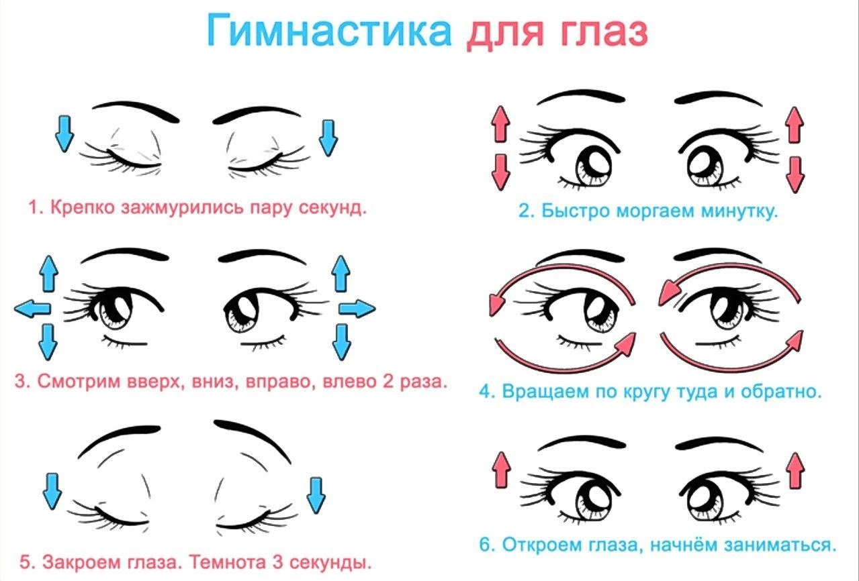  3. Тренировочные упражнения. (синтаксический ,морфемный разборы)  Врач прослушивает у ребенка тоны сердца.  При написании картины художник использовал синие, белые, серые тона.
5.Закрепление изученного материала
  Выполните упражнение. Со словами из таблицы (на выбор) составь и запиши предложения ( не менее 4 пар слов)
  Форма зависит от значения
  адреса (новоселов)  века (Средние)  года (мои года)  колена (выделывать)  корпуса (танковые)  кренделя (выделывать)  меха (одеваться в меха)  мужья (прочить в мужья)  образа (святых)  ордена (на груди)  пропуска (временные)  рода (войск)  счета (оплатить)  сыновья (и дочери)  тона (светлые)  учителя (профессия, в школе)  хлеба (яровые) | адресы (поздравительные)  веки (на веки вечные)  годы (войны, девяностые)  колени (больные)  корпусы (часов)  крендели (вкусные)  мехи (кузнечные)  мужи (Отечества, ученые)  образы (литературные)  ордены (Тевтонский)  пропуски (занятий)  роды (и виды, древние)  счеты (свести)  сыны (Отечества)  тоны (сердца)  учители (не профессия)  великие учители человечества,  хлебы (печь формовые)
6. Итог, сообщение домашнего задания | ПАРАГРАФ 30, УПР.232
7.Рефлексия | Я узнал……  Мне понравилось…..

